Segunda Entrega
Entrega de Proyecto del curso de SQL

Requisitos Base: Los puntos del 1 al 12 en este archivo, son requisitos base que forman parte de los criterios de evaluación para aprobar el proyecto.

- Descripción de la temática

Introducción

El proyecto se desarrolla en torno al rubro de comercialización de artículos de hardware y software para la línea hogareña de una empresa de tecnología ficticia.

Objetivos
- Desarrollar el diseño de una base de datos que cubra las necesidades de registración de órdenes de compras de sus clientes.
- Tener el registro actualizado de todos sus productos, para futuras consultas e informes.
- Tener el registro actualizado de los proveedores con los que la empresa trabaja.
- Poseer el registro de todos los envíos de compras de sus clientes con el estado de los mismos.

Situación problemática

La empresa tiene en la actualidad mucha desorganización en su sistema de organización contable, lo que le está ocasionando muchas demoras en la generación de las órdenes de compras de sus clientes. Además, no cuenta con los datos actualizados de los precios de los productos y en algunas circunstancias ha provocado errores en las ventas, y pérdidas económicas a la empresa. También, surgió una nueva necesidad de registrar la diferenciación entre ventas online y offline como tipos de ventas y la necesidad de llevar un seguimiento de las ventas por estados (“En camino”, “entregados”, “No entregados”, “Devueltos”). Al tener su listado de proveedores incompleto, pierden datos de contacto de los mismo, lo que ocasiona que no pueda la empresa tomar las mejores decisiones en las compras de productos para mantener su stock.
Por esta razón, se sugirió el desarrollo de una base de datos, donde la empresa pueda registrar todos los datos de sus clientes, las órdenes de compra que realiza ya sea online o presencial en el negocio. Junto con las órdenes de compras, el detalle de los productos con sus precios actualizados. El registro de sus proveedores con los datos de dirección y teléfonos de contacto, para pedir presupuestos.
Modelo de negocio

La idea de modelo de negocio en este proyecto, está enfocado principalmente en el cliente y sus órdenes de compras. Poder llevar un seguimiento de los envíos de las ventas, y tener la descripción y estado de los mismos, para poder saber los tiempos de entregas, detalles de entregas para un futuro poder expandir el sistema y agregar la satisfacción de los clientes.
Además, tener el registro actualizado de los productos con sus precios y detalles actualizados, para tener un registro del stock disponible, y el contacto de los proveedores.
Es un mini sistema de ventas de productos de artículos de hardware y software, con posibilidad de poder seguir ampliándose.

- Diagramas entidad relación

Colocar imagen del diagrama entidad-relación o link al mismo.

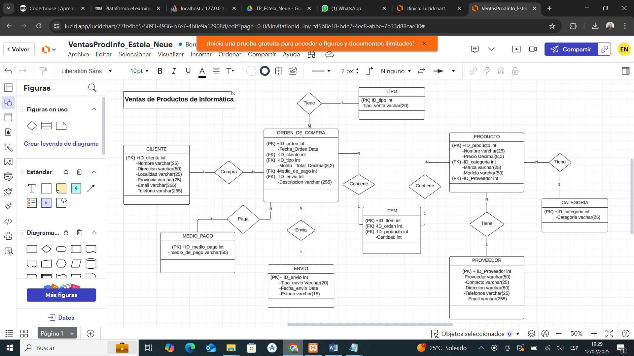

- Listado de tablas

CLIENTE
Registra todos los datos de los clientes.
Nombre del campo | Abreviatura | Tipo de datos | Tipos de claves
ID_cliente | ID_cli | int | PK
Nombre | - | vachar(25) | -
Apellido | - | vachar(25) | -
Direccion | - | vachar(50) | -
Localidad | - | vachar(25) | -
Provincia | - | vachar(25) | -
Email | Mail | vachar(255) | -
Telefono | - | vachar(255) | -

ORDEN_DE_COMPRA
Registra los datos de la orden de compra que el cliente realizó. El tipo de compra que hizo (online u offline),el detalle de todos los productos que vienen de la tabla item, el monto total y algún detalle que se desee guardar.
Nombre del campo | Abreviatura | Tipo de datos | Tipos de claves
id_orden | ID_Ord | int | PK
fecha_orden | - | Date | -
id_cliente | Id_cli | int | FK
id_tipo | Id_tip | int | FK
Monto_total | - | Decimal(8,2) | -
Id_medio_de_pago | Id_medio_pag | Int | FK
id_envio | Id_env | int | FK
descripcion | - | varchar(255) | -

MEDIO_PAGO
Registra las formas de pago de las órdenes de compra de los clientes.
Nombre del campo | Abreviatura | Tipo de datos | Tipos de claves
id_medio_pago | ID_med_pag | int | PK
medio_de_pago | - | varchar(50) | -

ITEM
Registra todos los productos que incluyen en la orden de compra. es una tabla intermedia entre producto y orden de compra, porque una orden de compra puede tener varios productos y varios los productos pueden estar en las ordenes compra.
Nombre del campo | Abreviatura | Tipo de datos | Tipos de claves
id_item | ID_It | int | PK
id_orden | ID_Ord | int | FK
id_producto | ID_Prod | int | FK
id_tipo | ID_Tip | int | FK
cantidad | Cant | int | -

PRODUCTO
Registra todos los datos de los productos. Está vinculado a la tabla tipo para determinar si es de hardware o software, y además se relaciona con el proveedor que lo vende.
Nombre del campo | Abreviatura | Tipo de datos | Tipos de claves
id_producto | ID_Prod | int | PK
nombre | Nom | varchar(25) | -
precio | Prec | Decimal(8,2) | -
id_categoria | ID_Cat | int | FK
marca | Marc | varchar(25) | -
modelo | Mod | varchar(50) | -
id_proveedor | ID_Prov | int | FK

ENVIO
Registra el detalle de los envíos.
Nombre del campo | Abreviatura | Tipo de datos | Tipos de claves
id_envio | ID_Env | int | PK
tipo |  | varchar(20) | -
fecha_envio |  | Date | -
estado |  | varchar(15) | -

TIPO
Registra el tipo de venta (si es online u ofline)
Nombre del campo | Abreviatura | Tipo de datos | Tipos de claves
id_tipo | ID_Tip | int | PK
tipo_venta | Tip_Vta | varchar(20) | -

CATEGORIA
Registra las categorias de los productos.
Nombre del campo | Abreviatura | Tipo de datos | Tipos de claves
id_categoria | ID_Cat | int | PK
categoria | - | varchar(20) | -

PROVEEDOR
Registra los datos de los proveedores.
Nombre del campo | Abreviatura | Tipo de datos | Tipos de claves
id_proveedor | ID_Prov | int | PK
proveedor |  | varchar(50) | -
contacto |  | varchar(25) | -
direccion |  | varchar(50) | -
telefonos |  | varchar(255) | -
email |  | varchar(255) | -

- Archivo SQL

https://drive.google.com/drive/folders/1rE_QKUwf_QzEgSolhHQp7evixqlDMbz2?usp=sharing

- Vistas

Vista1:
Nombre de la vista: Total de órdenes de compra por mes.

Descripción: Esta vista trae la suma total de órdenes de compra que se hicieron por año-mes. Con esta vista se pueden hacer visualizaciones de distribuciones temporales para un tablero de control de ventas. Se puede tener una vista de los ingresos mensuales con las órdenes de compras.

Objetivo: Proporcionar una visión de distribuciones temporales de las órdenes de compras de los clientes, permitiendo a los usuarios del sistema acceder rápidamente a un resumen de las ventas mensuales sin tener que realizar consultas complejas. Esto facilita la toma de decisiones y el análisis de los ingresos por ventas.
Tablas/Datos: orden_de_compra
—-----------------------------------------------------------------------------------------------------------------------
CREATE VIEW total_ventas_por_mes AS
SELECT
DATE_FORMAT(fecha_orden, '%Y-%m') AS mes,
SUM(monto_total) AS total_ventas
FROM
orden_de_compra
GROUP BY
DATE_FORMAT(fecha_orden, '%Y-%m');
---------------------------------------------------------------------------------------------------------------------------
Ejecutar la vista:
SELECT * FROM `total_ventas_por_mes`
-------------------------------------------------------------------------------------------------------------------------
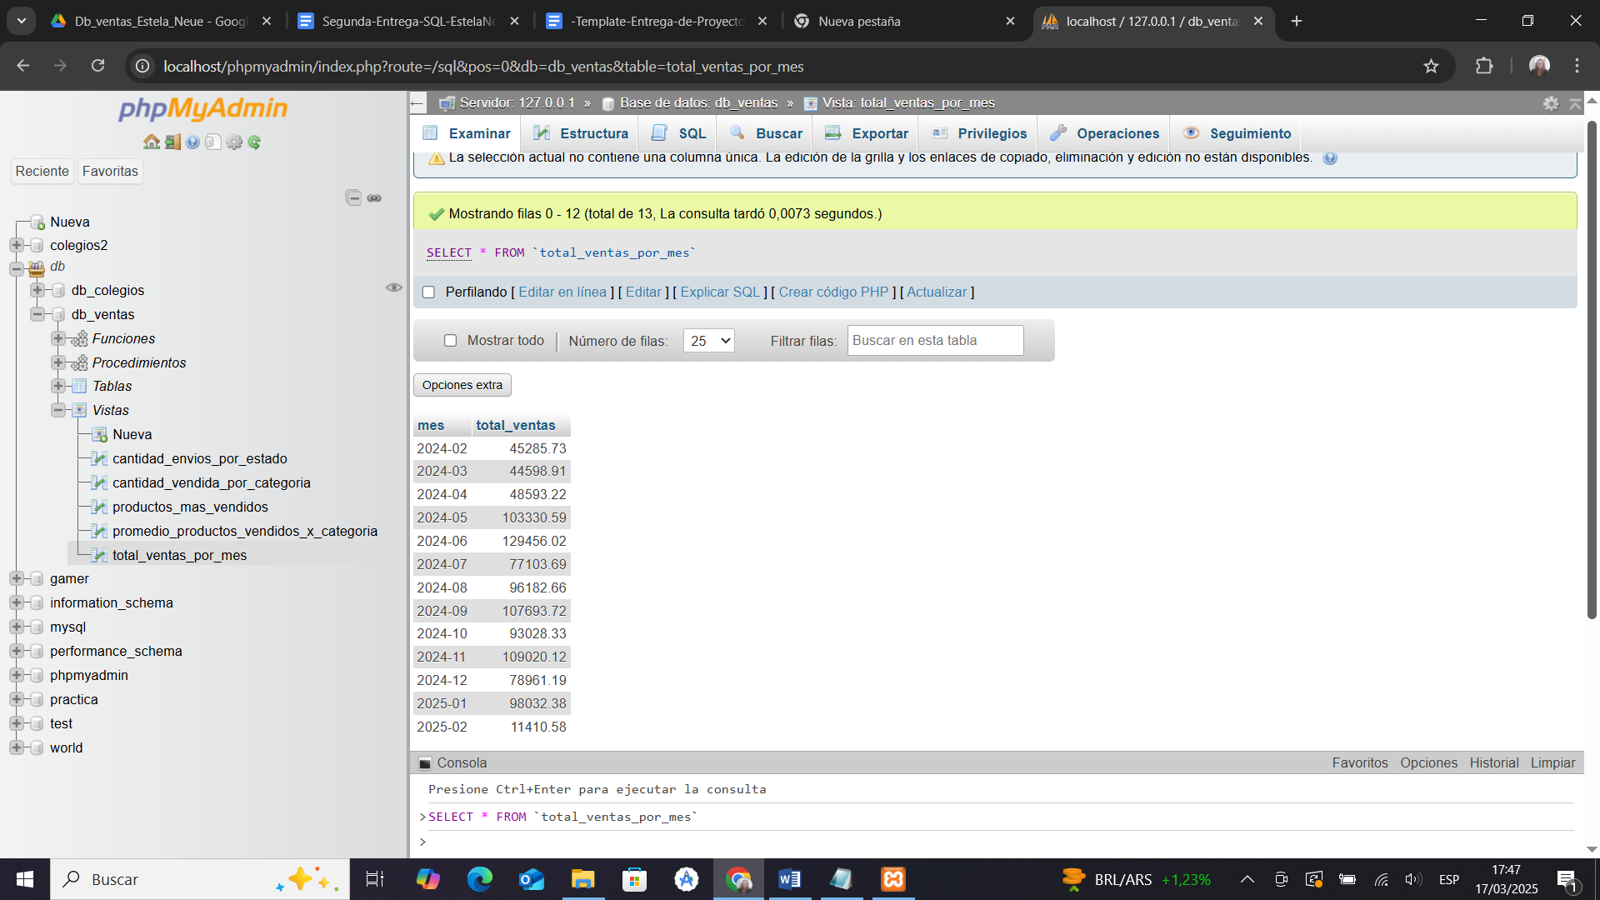

Vista2:
Nombre de la vista: El top 10 de los productos más vendidos.

Descripción: Esta vista trae el TOP 10 de los productos más vendidos, obtenidos de las tablas de ordenes de compra que se enlaza a item y desde ahí se accede a productos.

Objetivo: Proporcionar un vista de los diez productos más vendidos, para ser utilizado en KPYs o visualizaciones de un tablero de control de ventas, el nombre del producto y las cantidades vendidas del mismo.
Tablas/Datos: orden_de_compra, item y producto.
—----------------------------------------------------------------------------------------------------------------
CREATE VIEW productos_mas_vendidos AS
SELECT
p.id_producto AS 'Producto Más Vendido',
p.nombre AS 'Nombre del Producto',
SUM(i.cantidad) AS 'Cantidad Vendida'
FROM orden_de_compra AS oc
JOIN item AS i
ON oc.id_orden = i.id_orden
JOIN producto AS p
ON i.id_producto = p.id_producto
GROUP BY p.id_producto, p.nombre
ORDER BY SUM(i.cantidad) DESC
LIMIT 10;
------------------------------------------------------------------------------------------------------------------
Ejecutar: SELECT * FROM `productos_mas_vendidos`;
-----------------------------------------------------------------------------------------------------------------
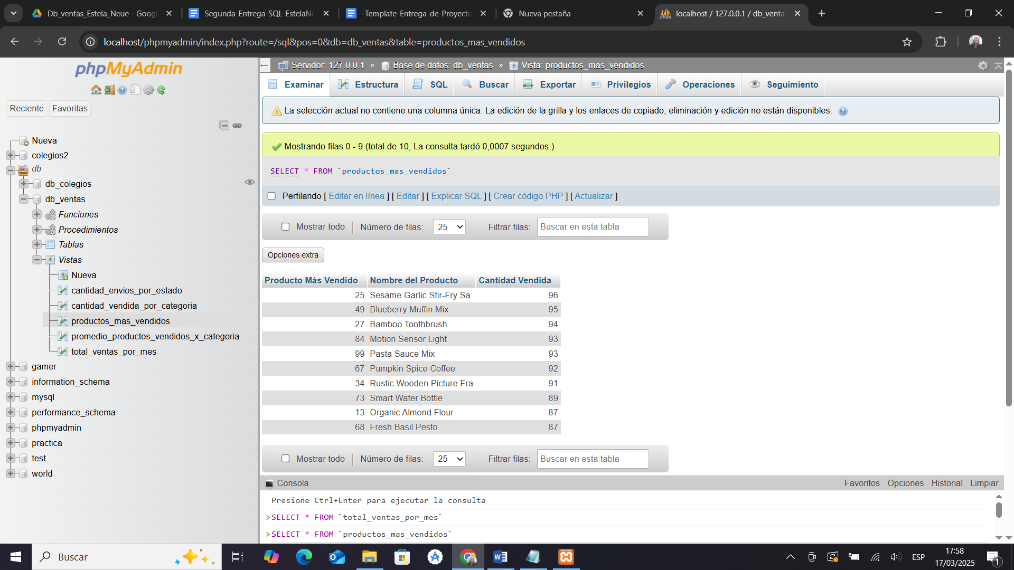

Vista3:
Nombre de la vista: Total de envíos completados por estado.
Descripción: Con esta vista se obtiene el total de envíos por estado. Se obtiene de la tabla envio que se relaciona con la tabla estados. Pensada para los usuarios que necesiten hacer una rápida consulta sobre el estado del envío de los pedidos, para ser usados en un análisis de envios.
Objetivo: proporcionar una vista útil para crear visualizaciones que puedan mostrar la cantidad de envíos por estados.
Tablas/Datos: envio y estado.
—--------------------------------------------------------------------------------------------------------------------
CREATE VIEW cantidad_envios_por_estado AS
SELECT count(*) AS 'Cantidad_Envios',estado
FROM `envio`
GROUP BY estado
ORDER BY Cantidad_Envios desc;
-------------------------------------------------------------------------------------------------------------------------
Ejecutar la vista:
SELECT * FROM `cantidad_envios_por_estado`
—-----------------------------------------------------------------------------------------------------------------------
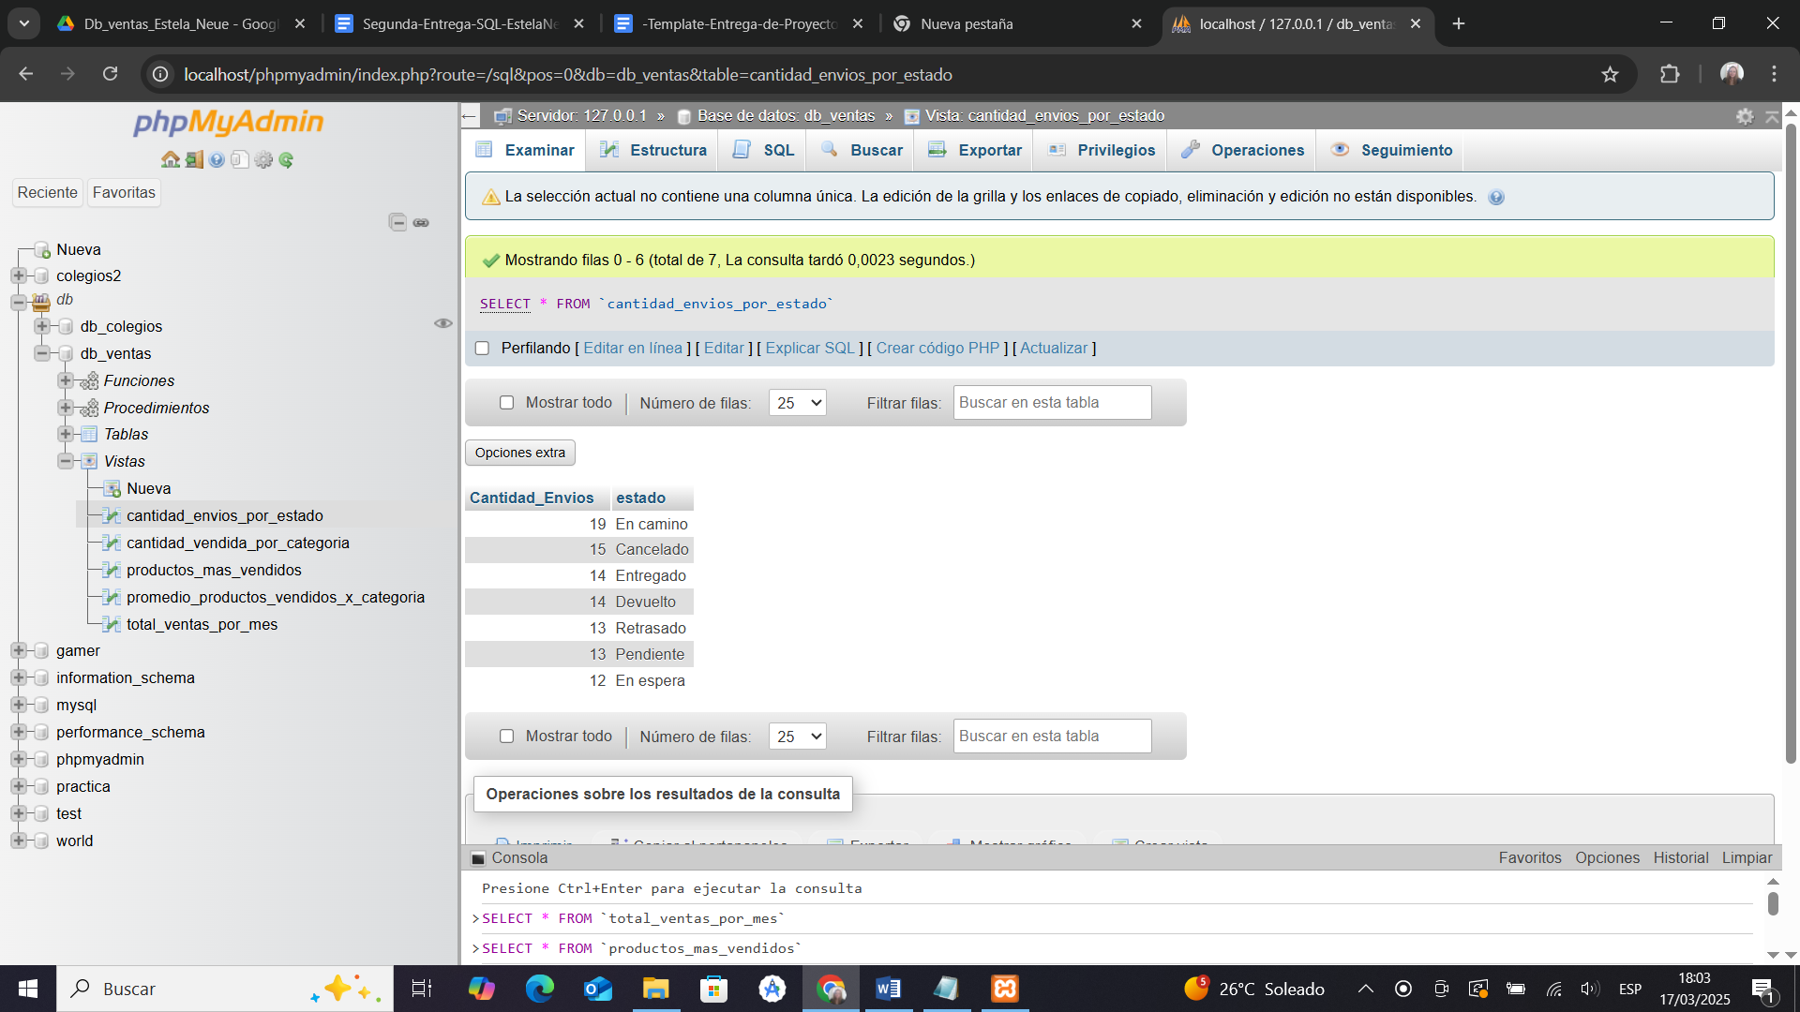
Vista4:
Nombre de la vista: Total de productos vendidos por categoría.
Descripción: Trae el total de productos vendidos por categoría. Con esta vista se puede tener el total de productos vendidos según su categoría. Se obtiene de los joins de las tablas, orden_de_compra, categoria, item y producto.
Objetivo: Hacer un resumen de la cantidad de productos vendidos por categoría para ser utilizado en informes del sector de ventas y poder analizar las categorías de productos para determinar cuáles son los que más se venden, los que menos se venden, etc. útil para la toma de decisiones.
Tablas/Datos: orden_de_compra, categoria, item y producto.
—--------------------------------------------------------------------------------------------------------------------
CREATE VIEW cantidad_vendida_por_categoria AS
SELECT c.categoria AS 'Categoría', SUM(i.cantidad) AS 'Cantidad Vendida'
FROM db_ventas.orden_de_compra oc
JOIN db_ventas.item i ON oc.id_orden = i.id_orden
JOIN db_ventas.producto p ON i.id_producto = p.id_producto
JOIN db_ventas.categoria c ON p.id_categoria = c.id_categoria
GROUP BY c.categoria
ORDER BY SUM(i.cantidad) DESC;
—--------------------------------------------------------------------------------------------------------------
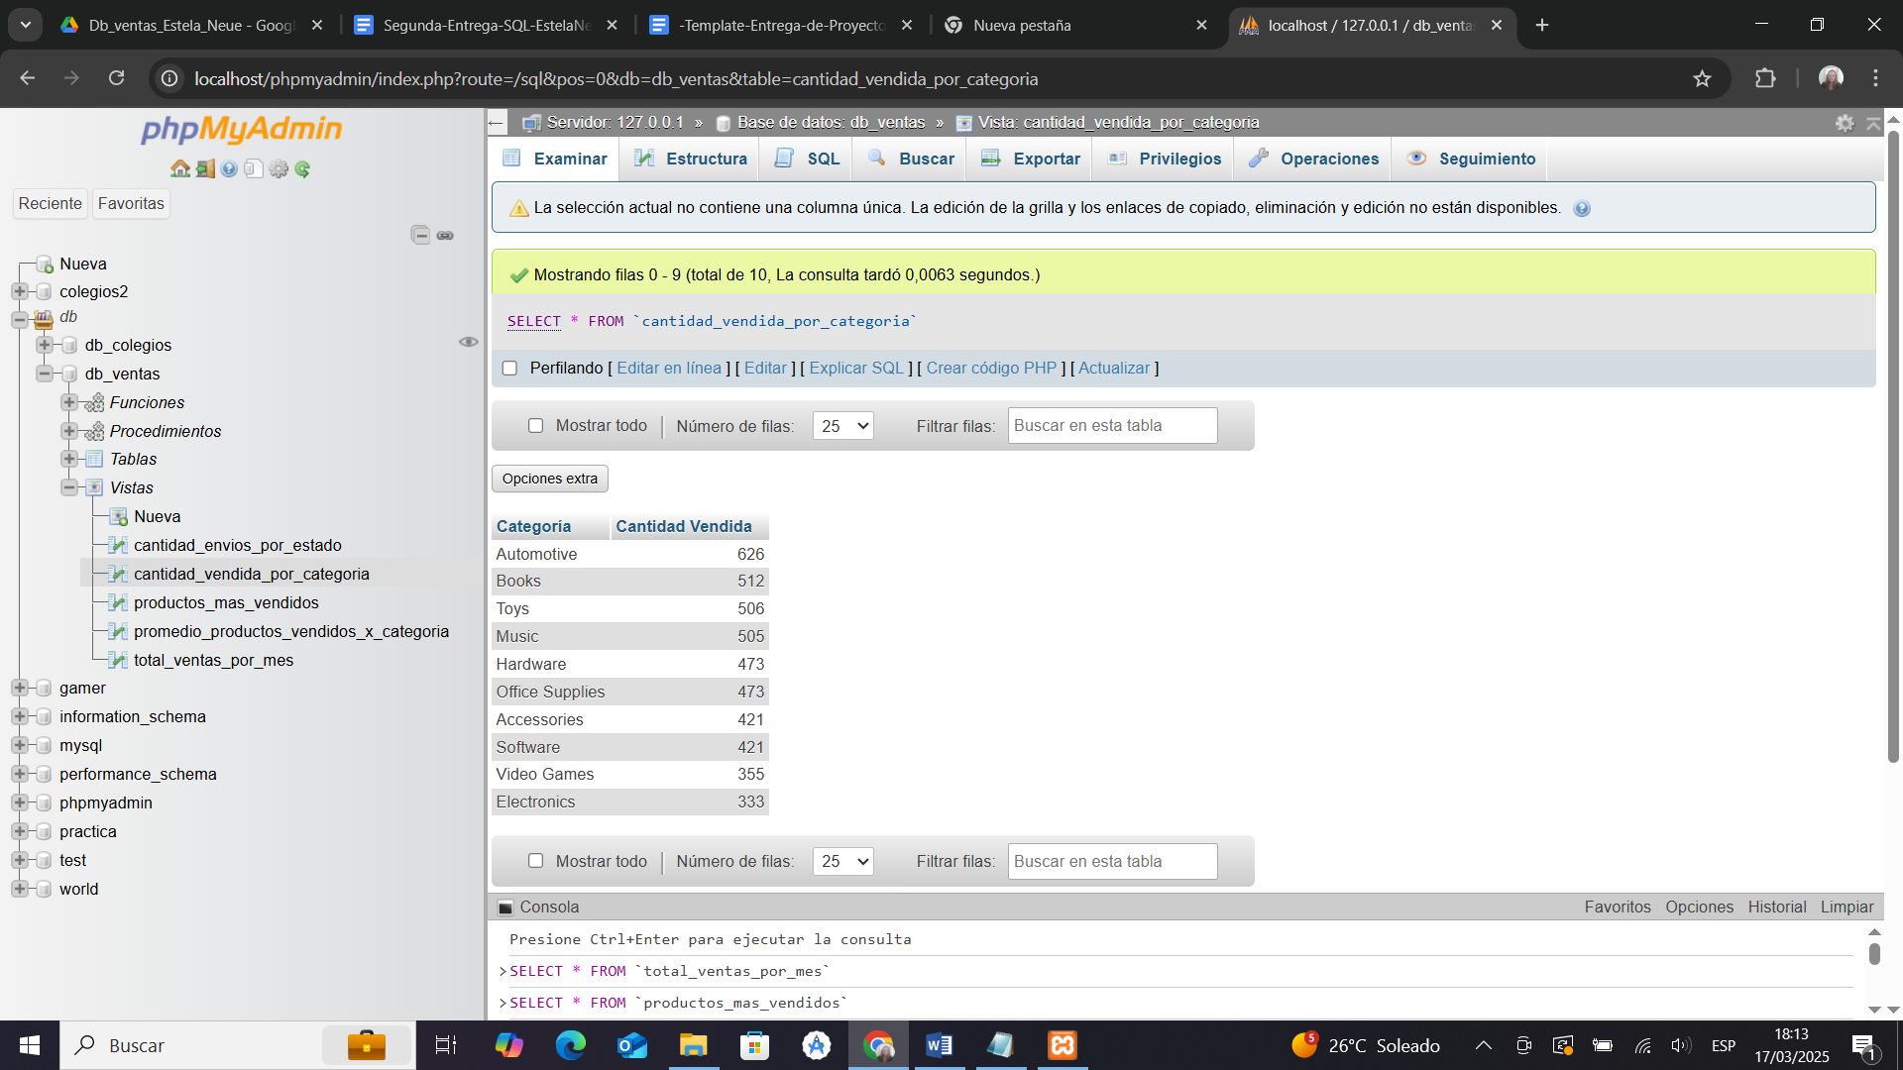

Vista5:
Nombre de la vista: Promedio de productos vendidos por categoría.
Descripción: Es parecida a la anterior, sólo que esta vez muestra el promedio de productos vendidos por categoría de productos, para visualizaciones con gráficos de torta o barras.
Objetivo: proporcionar una vista porcentual del total de los productos vendidos por categoría de productos.
Tablas/Datos: orden_de_compra, categoria, item y producto.
—----------------------------------------------------------------------------------------------------------
CREATE VIEW promedio_productos_vendidos_x_categoria AS
SELECT c.categoria AS 'Categoría', AVG(i.cantidad) AS 'Promedio de Productos Vendidos'
FROM db_ventas.orden_de_compra oc
JOIN db_ventas.item i ON oc.id_orden = i.id_orden
JOIN db_ventas.producto p ON i.id_producto = p.id_producto
JOIN db_ventas.categoria c ON p.id_categoria = c.id_categoria
GROUP BY c.categoria
ORDER BY AVG(i.cantidad) DESC;

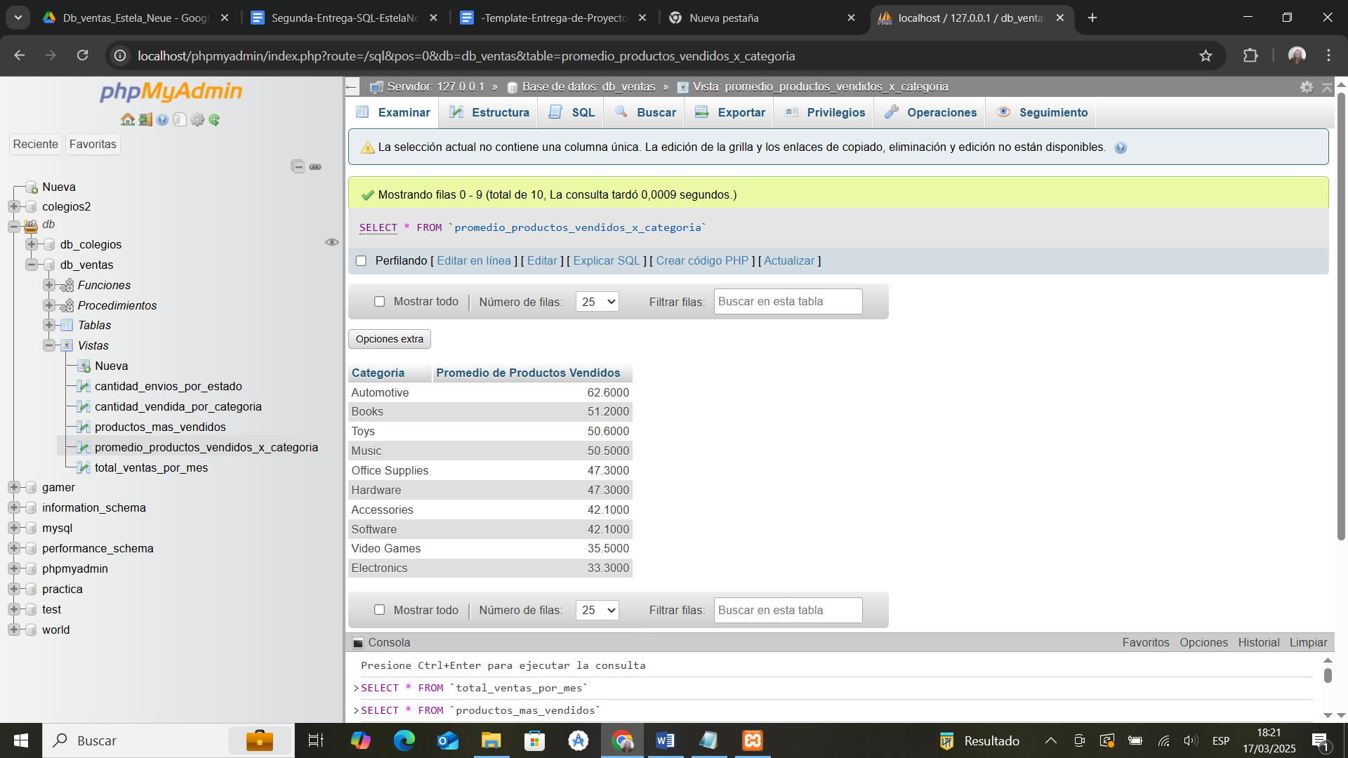
- Funciones

Función1:
Nombre de la función: Enviados_demoras.
Descripción: Esta función trae la fecha del envío que está todavía en estado pendiente y calcula los días de demora desde la fecha de envío hasta la fecha actual. Sirve para ser ejecutada mútiples veces en la tabla envíos y tener un listado de los envíos con demora con los días de demora.

Objetivo: Automatizar el tiempo de demora de los envíos en estado pendiente, para tener una visión de situación de los envíos que todavía no se han realizado.
Tablas/Datos: envio.

CREATE FUNCTION `enviados_demoras`(`estado` VARCHAR(50)) RETURNS VARCHAR(255) DETERMINISTIC
BEGIN
DECLARE resultado VARCHAR(255);
DECLARE tiempo_de_demora INT;
DECLARE fecha_envio_temp DATE;
IF estado = 'Pendiente' THEN
-- Obtiene la fecha de envío y calcula el tiempo de demora
SELECT fecha_envio, DATEDIFF(CURDATE(), fecha_envio)
INTO fecha_envio_temp, tiempo_de_demora
FROM envio
WHERE estado = 'Pendiente'
LIMIT 1;
-- Combina la fecha y el tiempo de demora
SET resultado = CONCAT('Fecha de Envío: ', fecha_envio_temp, ', Tiempo de Demora: ', tiempo_de_demora, ' días');
ELSE
-- Mensaje si el estado no es 'Pendiente'
SET resultado = 'Estado no es Pendiente';
END IF;
RETURN resultado;
END;
-----------------------------------------------------------------------------------------------------------------------
Ejecutar:
SELECT enviados_demoras('Pendiente') AS resultado;
—---------------------------------------------------------------------------------------------------------------------
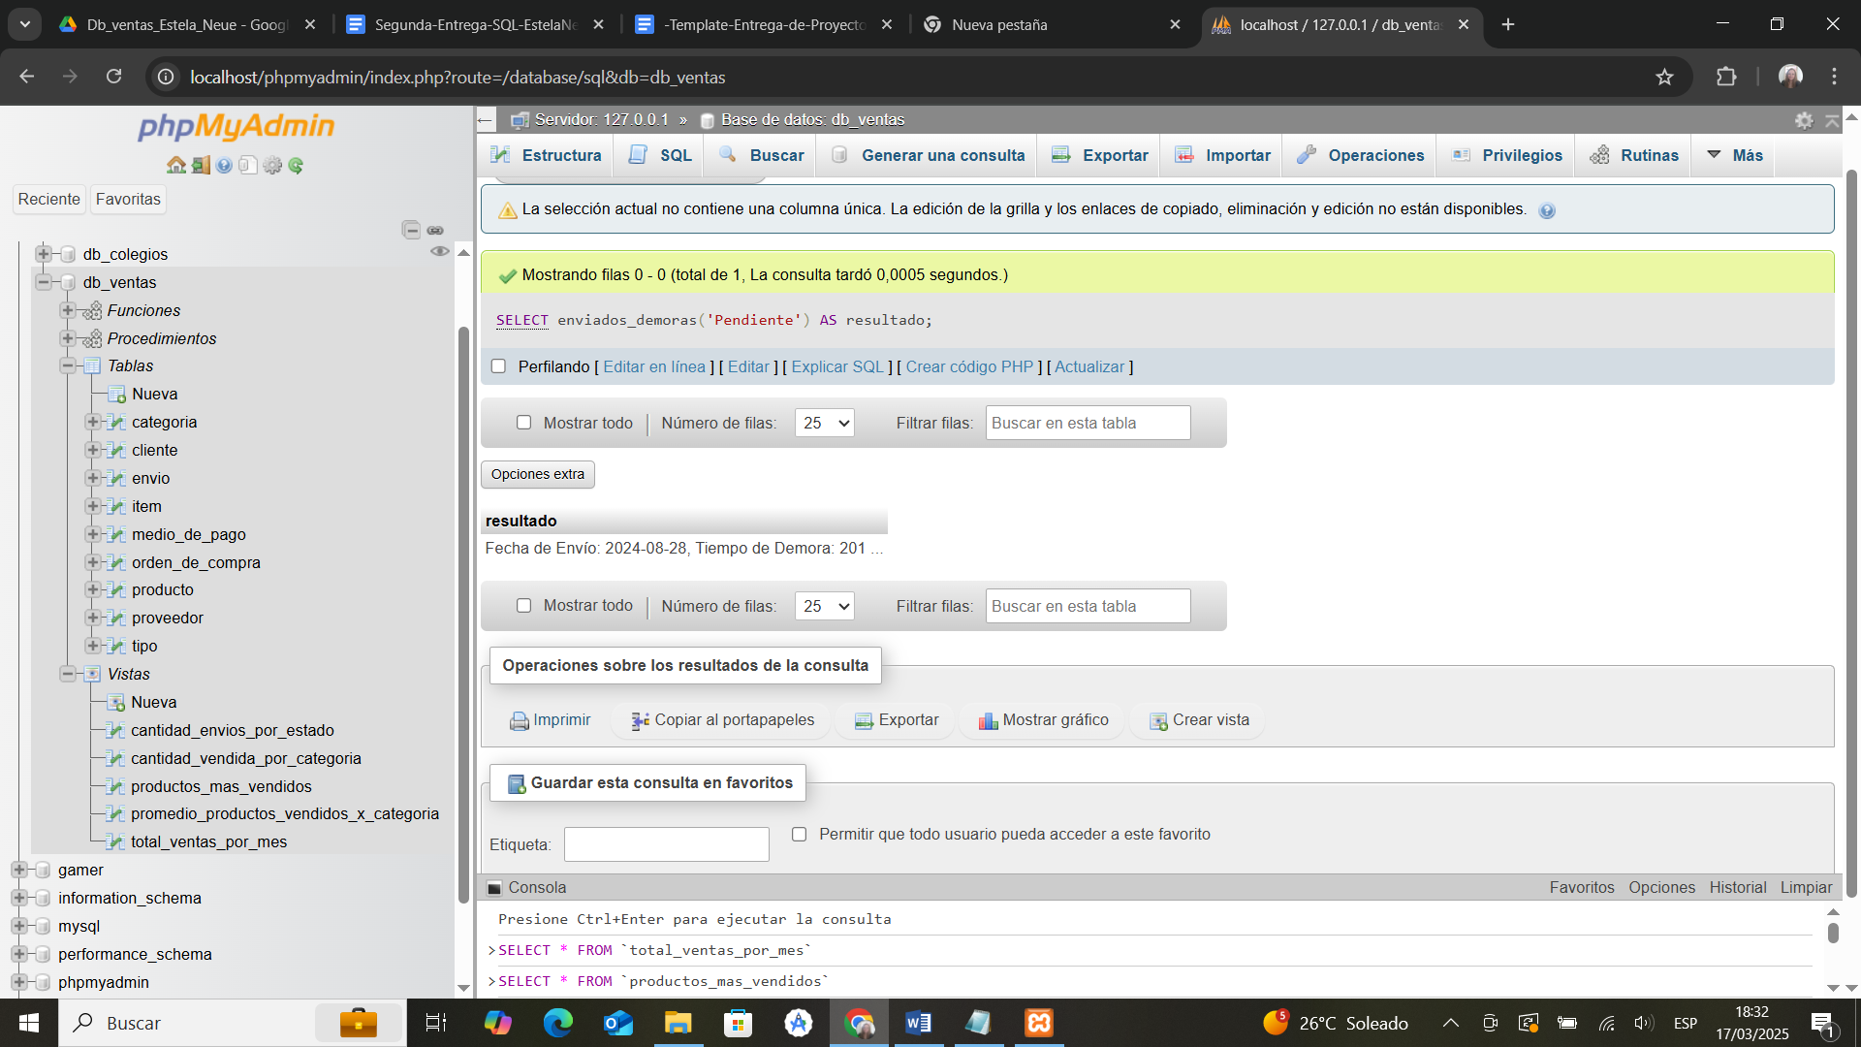

Función2:
Nombre de la función: calcular_precio_con_iva.
Descripción: Calcula el iva del 21%, y se lo suma al precio y se lo puede usar para las tablas producto y orden_de_compra.
Objetivo: Poder hacer el cálculo del IVA a los precios y luego poder utilizar la función en SELECTs.
Tablas/Datos que manipulan: producto, orden_de_compra.

DELIMITER //
CREATE FUNCTION calcular_precio_con_iva(precio DECIMAL(10, 2))
RETURNS DECIMAL(10, 2)
DETERMINISTIC
BEGIN
-- Calcula el precio total incluyendo el IVA del 21%
RETURN precio * 1.21;
END;
//
DELIMITER ;
—------------------------------------------------------------------------------------------------------------------
SELECT id_producto,nombre,precio, calcular_precio_con_iva(precio) AS precio_con_iva
FROM producto;
—-----------------------------------------------------------------------------------------------------------------
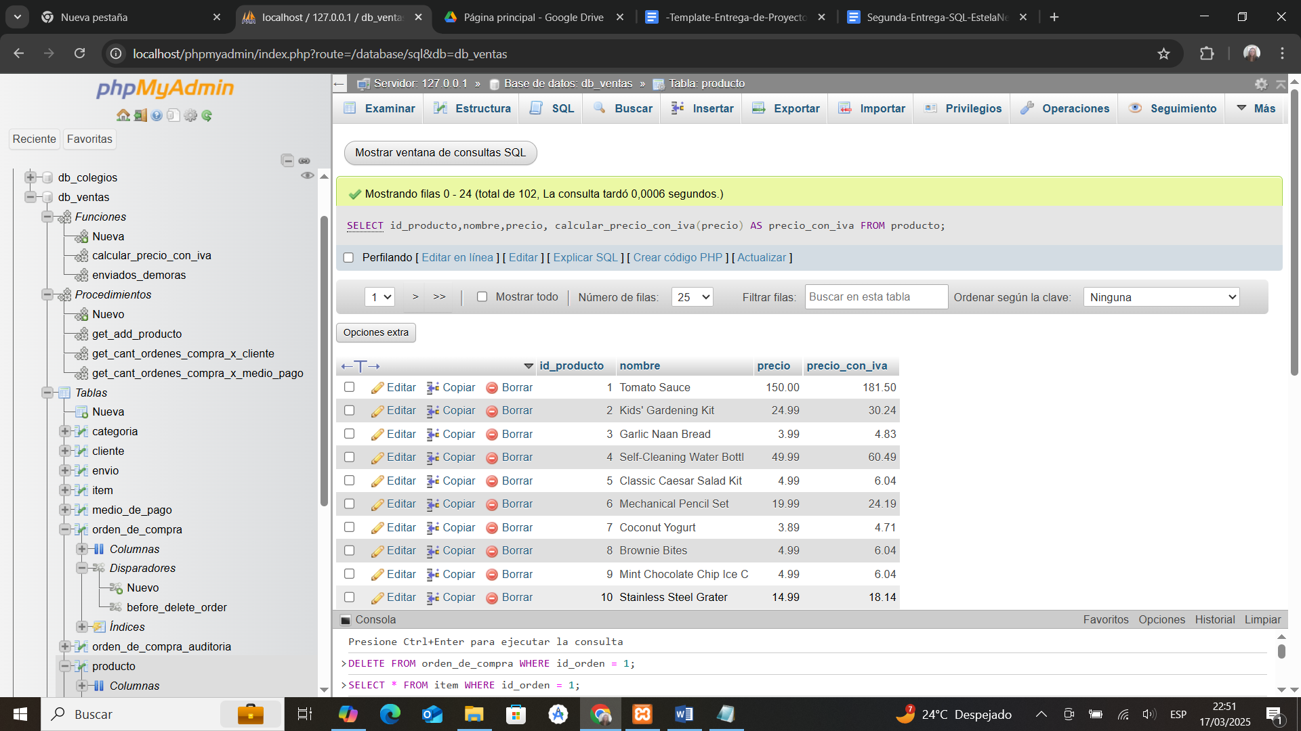

- Stored Procedures

Procedimiento1:
Nombre del procedimiento almacenado: Cantidad de ventas y su importe total por medio de pago.
Descripción: Este procedimiento almacenado trae la cantidad total de órdenes de compra y la suma del importe total por medio de pago.
Al ejecutar, se ingresa el tipo de medio de pago que se desea ver y trae la cantidad total de ventas y el importe total de ese medio.
Está pensado para
Objetivo: Automatizar un sistema de consultas, donde el usuario puede elegir el medio de pago y le trae los totales. Puede ser utilizado también para rellenar una vista, con un KPYs para un tablero de control.
Tablas/Datos: ordem_de_compra y medio_pago.
DELIMITER //
CREATE PROCEDURE get_cant_ordenes_compra_x_medio_pago(IN nom_medio_pago varchar(30), OUT total int, OUT importe_total decimal(10,2))
BEGIN
IF nom_medio_pago != "" THEN
-- Contar la cantidad de órdenes de compra
SELECT COUNT(*) INTO total
FROM orden_de_compra AS oc
JOIN medio_de_pago AS mp
ON oc.id_medio_pago = mp.id_medio_pago
WHERE mp.medio_de_pago = nom_medio_pago;

-- Sumar el importe total de las órdenes de compra
SELECT SUM(oc.importe) INTO importe_total
FROM orden_de_compra AS oc
JOIN medio_de_pago AS mp
ON oc.id_medio_pago = mp.id_medio_pago
WHERE mp.medio_de_pago = nom_medio_pago;
ELSE
SET total = 0;
SET importe_total = 0.00;
END IF;
END //
DELIMITER ;
-------------------------------------------------------------------------------------------------------------------------Ejecutar:
CALL get_cant_ordenes_compra_x_medio_pago(' Tarjeta de Crédito ', @total, @importe_total);
-------------------------------------------------------------------------------------------------------------------------
SELECT @total AS TotalOrdenes, @importe_total AS ImporteTotal;
-------------------------------------------------------------------------------------------------------------------------
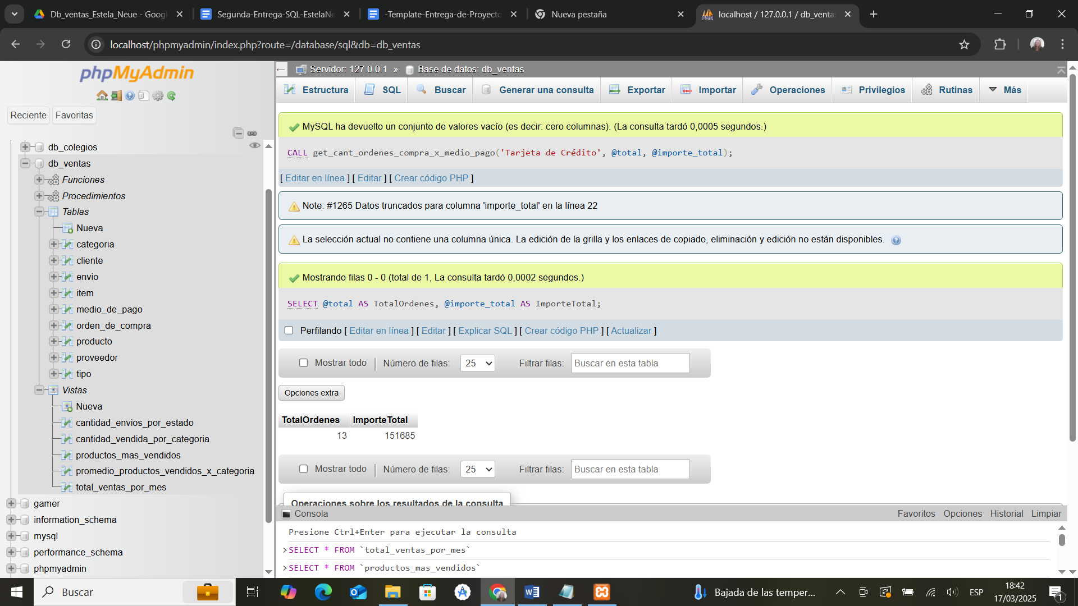

Procedure2:
Nombre del Procedimiento Almacenado: get_add_producto.
Descripción: Este procedimiento almacenado registra un nuevo producto en la base de datos. Recibe como parámetros de ingreso el id_cat (id de la categoría), id_proveed (id del proveedor),marca, modelo,nombre del producto,importe. Y como parámetro de salida un mensaje que le informa al usuario si cargó con éxito el registro o si le faltan completar algunos datos. Inserta un nuevo registro en la tabla producto.
Objetivo:Automatizar el proceso de registrar productos y actualizar el inventario, asegurando la consistencia de los datos y reduciendo la posibilidad de errores manuales.
Tablas/Datos: producto. Las tablas: categoría y proveedor tienen los id, que se piensa están en un combo box en el formulario de carga del usuario, para evitar la inconsistencia de datos.
—--------------------------------------------------------------------------------------------------------------
DELIMITER //
CREATE PROCEDURE get_add_producto(
IN id_cat INT,
IN id_proveed INT,
IN nom_marca VARCHAR(50),
IN nom_modelo VARCHAR(50),
IN nomb VARCHAR(50),
IN importe DECIMAL(10,5),
OUT msj VARCHAR(50)
)
BEGIN
-- Agregar condición para verificar que el importe no sea negativo
IF nom_marca != "" AND nom_modelo != "" AND nomb != "" AND importe > 0 THEN
INSERT INTO producto(id_categoria, id_proveedor, marca, modelo, nombre, precio)
VALUES (id_cat, id_proveed, nom_marca, nom_modelo, nomb, importe);
SET msj = "Registrado con éxito";
ELSE
SET msj = "Verifique, faltan datos o importe inválido";
END IF;
END //
DELIMITER ;
—-----------------------------------------------------------------------------------------------
Ejecutar:
CALL get_add_producto(2,18,"Microsoft","Licencia Windows 11","S.O. Windows 11",1823.45, @msj);
-- Para ver el mensaje de salida:
SELECT @msj;
—----------------------------------------------------------------------------------------------
CALL get_add_producto(3,2,"Alfaomega","Libros Secundaria","Teoria de la Organizaciones",1823.45, @msj);
-- Para ver el mensaje de salida:
SELECT @msj;
—-----------------------------------------------------------------------------------------------------
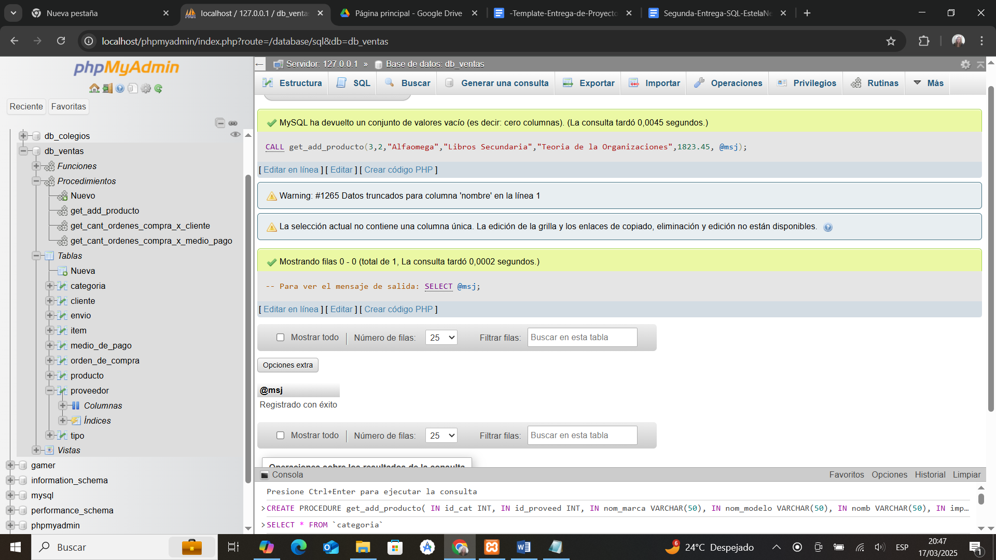

8. Triggers

Trigger1:
Nombre del trigger: after_price_update.
Descripción: Este trigger se activa después de cada actualización en la tabla productos. Registra los cambios en los precios de los productos en una tabla de auditoría, guardando el ID del producto, el precio anterior, el nuevo precio y la fecha del cambio.
Objetivo: Mantener un registro histórico de los cambios de precios para fines de auditoría y análisis de tendencias. Esto permite a la empresa rastrear la evolución de los precios de los productos a lo largo del tiempo, lo que es crucial para la toma de decisiones en estrategias de precios y para cumplir con requisitos de transparencia y control interno.
Evento disparador: UPDATE.
Tabla asociada: (Indicar la tabla principal a la que está asociado el trigger).
Tablas afectadas: (Indicar la lista de todas las tablas que son modificadas o consultadas por el trigger).
DELIMITER //
CREATE TRIGGER after_price_update
AFTER UPDATE ON producto
FOR EACH ROW
BEGIN
-- Verificar si el precio fue modificado
IF OLD.precio != NEW.precio THEN
-- Insertar un registro en la tabla de auditoría
INSERT INTO producto_auditoria (
id_producto,
precio_anterior,
precio_nuevo,
fecha_cambio
)
VALUES (
NEW.id_producto,
OLD.precio,
NEW.precio,
NOW()
);
END IF;
END;
//
DELIMITER ;
—--------------------------------------------------------------------------------------------------------
Ejecutar:
para que funcione se debe crear primero la tabla producto_auditoria:
CREATE TABLE producto_auditoria (
id_auditoria INT AUTO_INCREMENT PRIMARY KEY, -- ID único para cada registro de auditoría
id_producto INT NOT NULL, -- Identificador del producto cuyo precio cambió
precio_anterior DECIMAL(10, 2) NOT NULL, -- Valor del precio antes del cambio
precio_nuevo DECIMAL(10, 2) NOT NULL, -- Valor del precio después del cambio
fecha_cambio DATETIME NOT NULL, -- Fecha y hora del cambio
FOREIGN KEY (id_producto) REFERENCES producto(id_producto) -- Relación con la tabla productos
);

Ahora Ejecutar:
UPDATE producto SET precio = 150.00 WHERE id_producto = 1;
—-----------------------------------------------------------------------------------------------------
SELECT * FROM producto_auditoria;

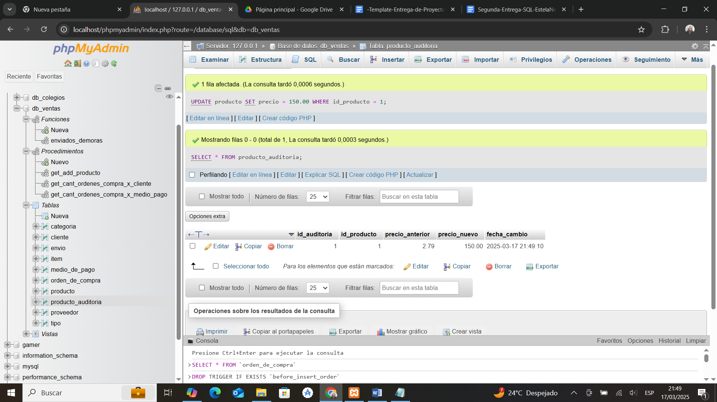

Trigger2:
Nombre del Triggers: before_delete_order
Descripción: Se ejecuta antes de eliminar una orden de compra en la tabla orden_de_compra y que elimina todos los ítems relacionados en la tabla item, además registra en la tabla orden_de_compra_auditoria.
Objetivo: Automatizar la eliminación de los items relacionados a la tabla orden_de_compra, antes de eliminar definitivamente el registro de la orden de compra, este evento sólo se podría disparar por la ejecución de un usuario con permisos especiales para eliminar un registro de órdenes de compra que tienen errores y se necesitan poder borrar. Además, guarda un histórico de eventos en la tabla de orden de orden_de_compra_auditoría, para llevar un registro de todos los movimientos en la tabla orden_de_compra. Muy útil para llevar registro de los movimientos de eliminación es este caso.
Tablas involucradas: orden_de_compra, item.
Evento disparador: DELETE.
—-----------------------------------------------------------------------------------------------------------------------
DELIMITER //
CREATE TRIGGER before_delete_order
BEFORE DELETE ON orden_de_compra
FOR EACH ROW
BEGIN
-- Registrar el evento de eliminación en la tabla de auditoría
INSERT INTO orden_de_compra_auditoria (
id_orden,
accion,
fecha_evento
)
VALUES (
OLD.id_orden,
'DELETE',
NOW()
);
-- Eliminar los ítems relacionados con la orden
DELETE FROM item
WHERE id_orden = OLD.id_orden;
END;
//
DELIMITER ;
—---------------------------------------------------------------------------------------------------
Ejecutar:
primero se debe tener creada la tabla orden_compra_auditoria:
CREATE TABLE orden_de_compra_auditoria (
id_auditoria INT AUTO_INCREMENT PRIMARY KEY, -- ID único para cada registro de auditoría
id_orden INT NOT NULL, -- ID de la orden eliminada
accion VARCHAR(50), -- si es un delete, insert o update
fecha_evento DATETIME NOT NULL -- Fecha y hora de la eliminación
);
—--------------------------------------------------------------------------------------------------------
DELETE FROM orden_de_compra WHERE id_orden = 1;

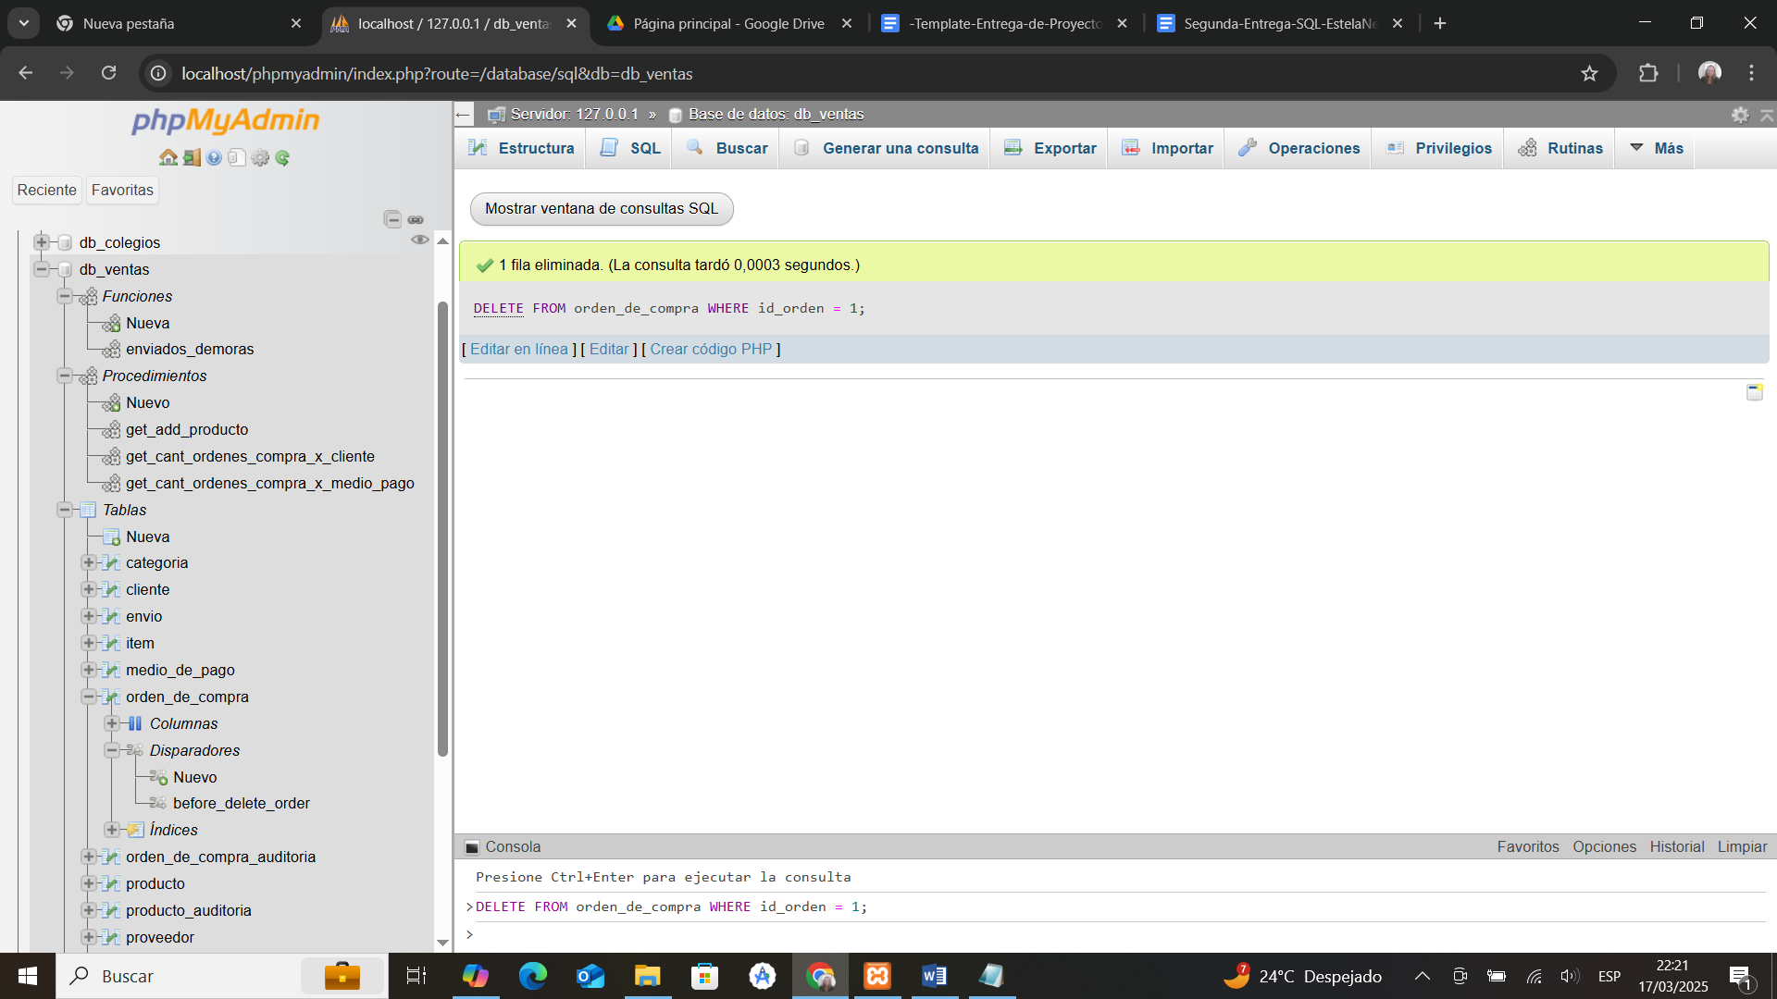
SELECT * from item WHERE id_orden=1; (El trigger eliminó todos los item del la id_orden=1.
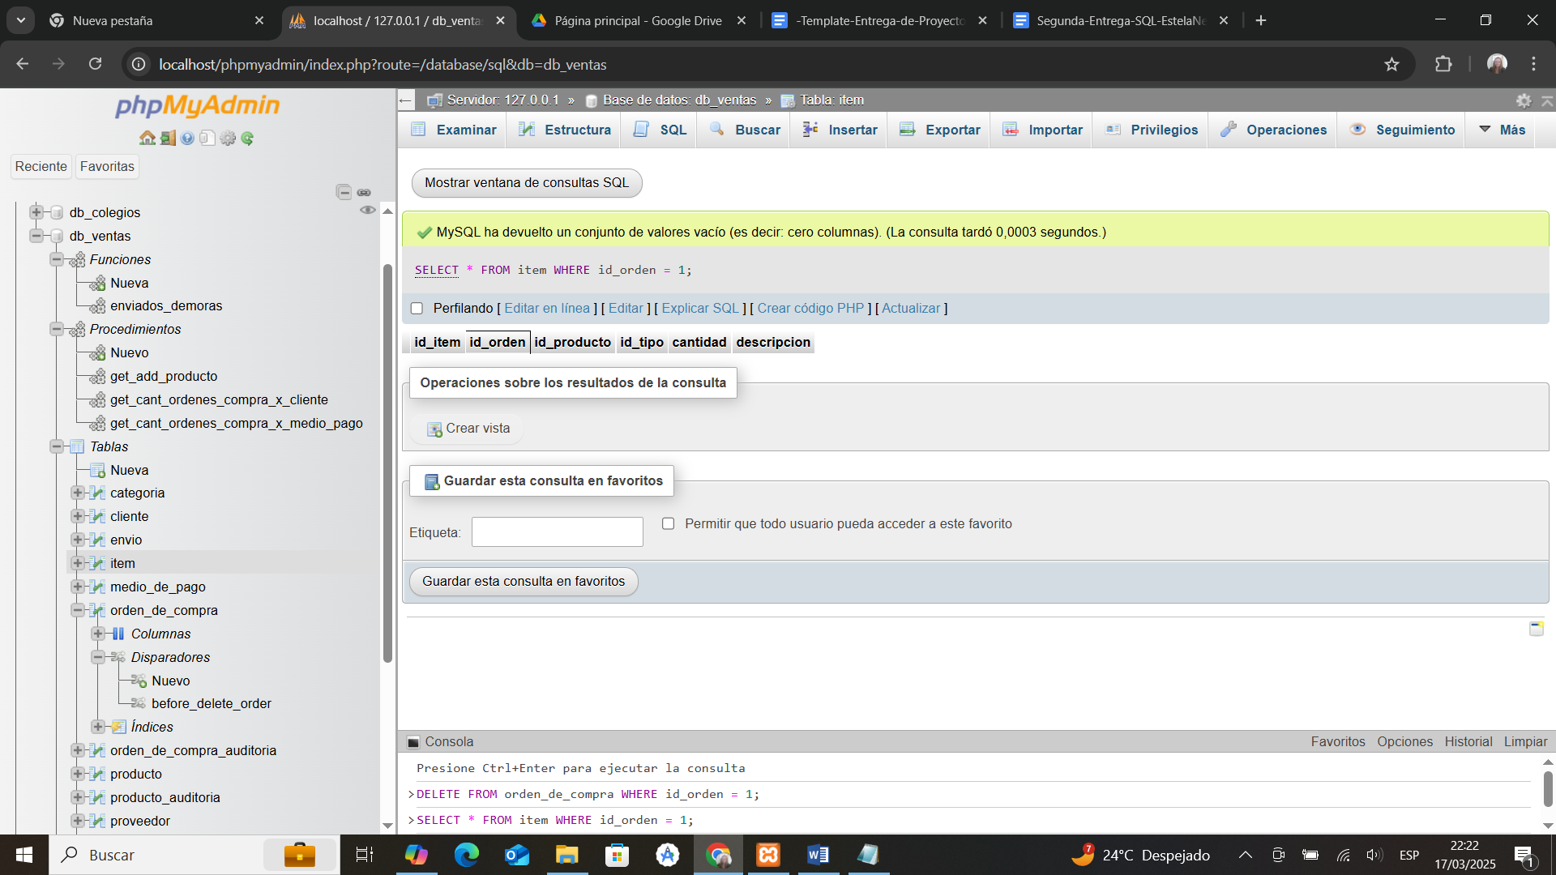
SELECT * FROM orden_de_compra_auditoria; (registra el evento en la tabla de orden_de_compra_auditoria)
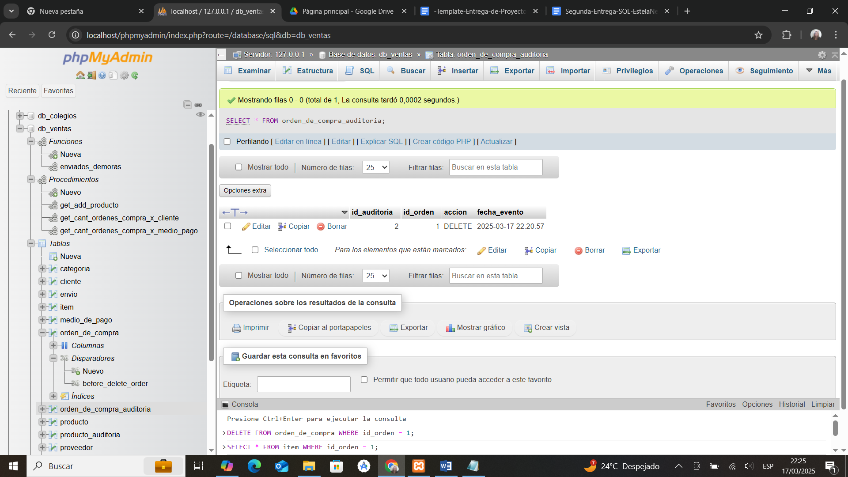

Aclaración importante: Pueden crear si quieren mas triggers, funciones, vistas o stored procedures de la cantidad que se pide en la entrega final, si así lo desean.

9. Archivos SQL

9.1 Script creación de objetos (vistas, funciones, stored procedures y triggers):

https://drive.google.com/file/d/1EZok_nkFcbexMbnKttey6TWxBOxgobXJ/view?usp=sharing

Aclaración importante: Si quieren también pueden poner todo en un mismo script, si así lo desean, pero ese script tiene que incluir toda la estructura de su base de datos (tablas y campos, con sus primary key y foreign key (en caso de ser necesario), y el tipo definido de cada campo o columna), la inserción de datos para cada una de sus tablas, las 5 vistas, las 2 funciones, los 2 procedimientos almacenados y los 2 triggers. Yo nomas por una cuestión de preferencia lo ordenó de esta manera que les presento en la plantilla.

9.2 Script de inserción de datos:

https://drive.google.com/file/d/1lXwFC1_Xsp9BFI3fSotPTKMD_EKFcvPT/view?usp=sharing

